Prova de avaliação
Ciências Naturais – 8.º ano

Utiliza apenas caneta ou esferográfica de tinta indelével, azul ou preta.

Não é permitido o uso de corretor. Em caso de engano, deves riscar de forma inequívoca aquilo que pretendes que não seja classificado.

Escreve de forma legível a numeração dos grupos e dos itens, bem como as respetivas respostas.

As respostas ilegíveis ou que não possam ser claramente identificadas são classificadas com zero pontos.

Para cada item, apresenta apenas uma resposta. Se escreveres mais do que uma resposta a um mesmo item, apenas é classificada a resposta apresentada em primeiro lugar.

Para responderes aos itens de escolha múltipla, escreve, na folha de respostas:
• o número do item;
• a letra que identifica a única opção escolhida.

Para responderes aos itens de associação/correspondência, escreve, na folha de respostas:
• o número do item;
• a letra que identifica cada elemento da coluna A e o número que identifica o único elemento da coluna B que lhe corresponde.

Para responderes aos itens de ordenação, escreve, na folha de respostas:
• o número do item;
• a sequência de letras que identificam os elementos a ordenar.

A origem e a diversidade da vida na Terra

A vida na Terra surgiu há, pelo menos, 3500 M.a. O seu aparecimento só foi possível por se verificar uma diversidade única de condições favoráveis: a) fonte de energia radiante – o Sol; b) composição química da Terra – carbono (C), oxigénio (O), azoto (N), enxofre (S) e fósforo (P); c) a presença da atmosfera – os gases libertados durante o vulcanismo foram retidos pela força gravítica; d) a presença e abundância de água em estado líquido; e) a formação da Lua, que proporciona condições climáticas uniformes em escalas de tempo muito longas; f) a presença de planetas gigantes no Sistema Solar capazes de absorver corpos errantes, protegendo a Terra de impactos; g) presença de um escudo magnético gerado pelo movimento dos metais presentes no núcleo. Mas a origem da vida na Terra continua a ser tema discutido por cientistas e teólogos. Nenhuma explicação global e cientificamente comprovada foi encontrada até hoje, embora existam numerosas teorias, entre as quais a da panspermia, a da geração espontânea e a das fontes hidrotermais.
O aparecimento de formas de vida multicelulares ou pluricelulares foi um dos processos de transição evolutiva mais marcantes da história da vida na Terra. Embora ainda hoje a maioria dos organismos à face da Terra seja unicelular, quando olhamos o mundo à nossa volta verificamos que, à escala humana, a paisagem é dominada por seres vivos eucariontes multicelulares. Durante toda a história de vida na Terra, os processos evolutivos que levaram ao aparecimento de novas espécies foram enumeráveis. Isto é bem evidente no número de espécies que se estima existirem atualmente, cerca de 10 milhões.

Maria Amélia Martins-Loução. A Aventura da Terra. Um planeta em evolução, 2011 (adaptado)

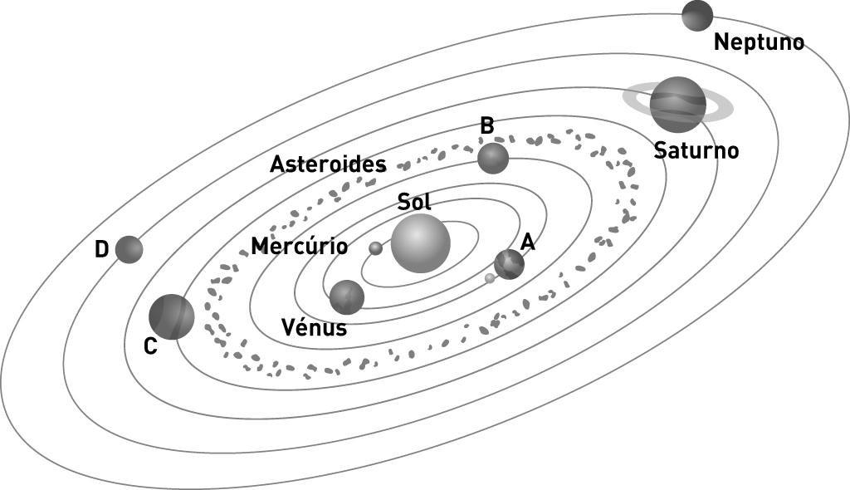

Fig. 1 – Sistema Solar.

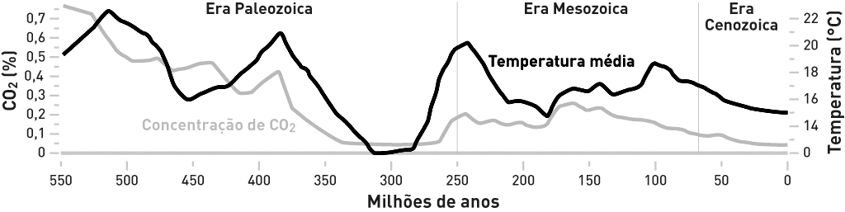

Fig. 2 – Evolução da temperatura e da concentração de CO₂ na Terra.

Nas questões 1 a 9, seleciona a letra da opção correta.

1. No Sistema Solar a Terra é:
(A) o planeta mais próximo do Sol.
(B) o terceiro planeta a contar do Sol.
(C) o sexto planeta a contar do Sol.
(D) o planeta mais afastado do Sol.

2. As condições favoráveis que permitiram o aparecimento e desenvolvimento da vida na Terra foram:
(A) o efeito de estufa, a presença de oxigénio e o tamanho da Terra.
(B) a energia solar, a existência de atmosfera e a temperatura elevada.
(C) a ausência de água, a presença de atmosfera e a temperatura amena.
(D) a presença de água líquida, a existência de atmosfera e a distância ao Sol.

3. Ao longo do tempo geológico, a temperatura média e a concentração de dióxido de carbono:
(A) foram constantes.
(B) aumentaram.
(C) variaram.
(D) diminuíram.

4. A influência dos seres vivos na evolução da atmosfera verificou-se:
(A) na diminuição do dióxido de carbono e aumento do oxigénio.
(B) na diminuição do oxigénio e do dióxido de carbono.
(C) no aumento do oxigénio e do dióxido de carbono.
(D) na diminuição do oxigénio e aumento do dióxido de carbono.

5. A Terra mantém uma temperatura favorável à existência de vida devido:
(A) à camada de ozono.
(B) à proximidade do Sol.
(C) à ausência de atmosfera.
(D) ao efeito de estufa natural.

6. A Terra é um sistema composto por subsistemas integrando a biosfera, a hidrosfera:
(A) a atmosfera e a estratosfera.
(B) a geosfera e a litosfera.
(C) a atmosfera e a geosfera.
(D) a geosfera e a estratosfera.

7. A Terra é um sistema dinâmico porque os seus subsistemas:
(A) trocam matéria e energia continuamente.
(B) interagem dois a dois.
(C) funcionam separadamente.
(D) estão permanentemente em equilíbrio estático.

8. Outras teorias da origem da vida além das três referidas no texto são:
(A) a da sopa primitiva e a das fontes hidrotermais.
(B) a da geração espontânea e a das bolhas.
(C) a das bolhas e a da sopa primitiva.
(D) a da sopa primitiva e a da panspermia.

9. A hipótese da “origem da vida entre folhas” de mica afirma que as primeiras células se formaram a partir de:
(A) “um princípio ativo” contido entre as lâminas de mica.
(B) meteoritos que transportavam folhas de mica.
(C) moléculas orgânicas formadas no interior de bolhas.
(D) moléculas orgânicas protegidas entre lâminas de mica.

10. Faz corresponder a cada um dos elementos relativos à formação do solo, expressos na coluna A, os respetivos subsistemas em interação, que constam da coluna B.

Coluna A | Coluna B
(a) Os solos são camadas vitais para a fauna e a flora do solo.  (b) A água contida no solo provém da infiltração que ocorre no ciclo da água.  (c) As fendas na rocha-mãe libertam materiais que entram na composição do solo.  (d) Através da lixiviação, algumas substâncias do solo são arrastadas até aos aquíferos.  (e) As folhas mortas e cadáveres de animais constituem o horizonte O do solo.  (f) O vento transporta sedimentos que contribuem para a formação do solo. | (1) Pedosfera - Litosfera  (2) Pedosfera - Biosfera  (3) Pedosfera - Atmosfera  (4) Pedosfera - Hidrosfera  (5) Hidrosfera - Pedosfera  (6) Litosfera - Pedosfera  (7) Biosfera - Pedosfera  (8) Atmosfera - Pedosfera

11. Nas figuras está representada a unidade básica de todos os seres vivos.
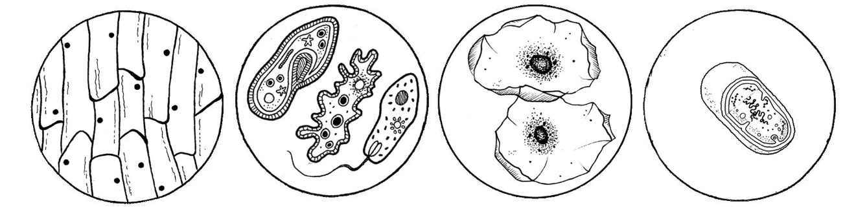
IV
III
II
I
Fig. 3

11.1. Denomina a unidade básica dos seres vivos.

11.2. Estabelece a correspondência entre cada número das figuras e uma das letras da chave.
CHAVE:
A – Seres vivos unicelulares com células eucarióticas
B – Células eucarióticas vegetais
C – Células eucarióticas animais
D – Ser vivo unicelular com célula procariótica

11.3. Com base nas figuras, refere uma diferença entre a célula procariótica e a eucariótica.

11.4. Enuncia as principais características das células animais e das células vegetais. Completa as frases substituindo as letras (A a I) pelo termo correto.

As células __A__ apresentam parede celular que protege e mantém a forma da célula. Algumas têm __B__, organelos onde se realiza a fotossíntese.

As células __C__ apresentam vacúolos pequenos e não têm parede celular, sendo limitadas pela __D__ celular. Apresentam muitos organelos, entre os quais o __E__, onde se localiza o ADN.

Todas as células __F__ são complexas e possuem invólucro __G__ e vários organelos dispersos no meio interno, denominado __H__. As células vegetais apresentam ainda __I__ de grandes dimensões, onde armazenam água e outras substâncias.

12. Ordena as letras de A a K de forma a descreveres, por ordem de maior complexidade, os níveis de organização biológica dos seres vivos.

A – O sistema digestivo é um conjunto de órgãos.
B – A Biosfera é o conjunto dos ecossistemas da Terra.
C – O oxigénio, o hidrogénio e o carbono são exemplos de átomos.
D – Um órgão é um conjunto de tecidos.
E – O conjunto de comunidades e as suas interações com o meio constitui um ecossistema.
F – A célula é constituída por organelos.
G – O organismo humano é construído por vários sistemas de órgãos.
H – O material genético (ADN) é uma macromolécula.
I – O tecido muscular é formado por células musculares.
J – O conjunto de várias populações em interação constitui uma comunidade.
K – O núcleo é o maior organelo da célula.

13. Justifica o papel dos subsistemas na manutenção da vida na Terra.

14. A grande variedade de solos aumentou a biodiversidade no sistema Terra. Relaciona a formação do solo com:
– a alteração das rochas;
– os animais;
– as plantas.

